Методическое обоснование темы.
Тема “Диалоги о Лондоне” изучается на ступени среднего общего образования в рамках курса «Узнаём больше о Лондоне». Класс: пятый.
Материал данной темы изучается в рамках учебной темы «Лондон». Изучение ведется в соответствии с программой, ориентированной на учебный комплекс под редакцией М.З. Биболетовой. Программа допущена Министерством образования и науки РФ.
Методические рекомендации по проведению урока.
Переход к обновлённой системе начального и общего образования требует от современного учителя умения помочь ученику самому открыть новое знание, а не давать новый материал в готовом виде. Для этого необходимо применение новых форм и методов работы с обучающимися. Одной из таких форм является проблемно-диалогическое обучение, разработанное Мельниковой Е.Л.
Проблемно-диалогическое обучение – это тип обучения, обеспечивающий творческое усвоения знаний учащимися посредством диалога с учителем. Данная технология является результативной и здоровьесберегающей, поскольку обеспечивает высокое качество знаний, эффективное развитие интеллекта и творческих способностей, воспитание активной личности.
Наряду с основной целью урока – отработки навыка диалогической речи, происходит формирование навыка иноязычного общения. Учитель преследует еще ряд целей, каждая из которых, безусловно, важна: развить навык составления вопросов и ответов на них, определить роль модальных глаголов в составлении общих вопросов в Present Simple Tense, создать условия для применения полученных знаний в ходе выполнения соответствующих учебных задач. На уроке рекомендуется использовать ЭОР для самоконтроля, а именно мультимедийную презентацию в программе «Power Point»,а также интерактивный тест для создания диалога в программе «Hot Potatoes».

Технологическая карта урока по английскому языку в 5 «А»
Учитель: Оладышева Анна Алексеевна
1.Тема урока «Диалоги о Лондоне»
2.Цель урока: отработать навыки диалогической речи
3.Задачи урока: Образовательные (предметные) вести диалог по теме: читать и составлять диалог по опорам, соблюдая нормы речевого этикета, развивать навыки аудирования, тренировать навыки чтения, письма, говорения, используя Present Simple Tense
Развивающие (метапредметные -УУД) регулятивные: учиться работать по предложенному плану, осуществлять регулятивные действия самонаблюдения, самоконтроля, самооценки в процессе коммуникативной деятельности на английском языке;
познавательные: добывать новые знания, находить ответы, используя учебник, информацию, полученную на уроке;
коммуникативные: слушать и понимать речь других, уметь задавать и отвечать на вопросы, адекватно использовать речевые средства для решения различных коммуникативных задач;
Воспитательные (личностные УУД) учиться работать в парах, оценивать жизненные ситуации с точки зрения общепринятых норм и ценностей.
4.Тип урока: Урок отработки умений и рефлексии
5.Форма урока: парная, индивидуальная
6.Формы контроля: самооценка, контроль и самоконтроль, самонаблюдение, тестовая игровая система в “Hot Potatoes”.

№ п/п | Этап урока | Деятельность учителя | Деятельность ученика | ЭОР | Формирование УУД
I | Мотивация (самоопределение к учебной деятельности) | Приветствие. Проверка готовности к уроку. Выявление отсутствующих. (Рапорт дежурного)  -Good morning, children!  -I am glad to see you!  Today we shall continue our talk about the capital of the UK. We shall start our lesson with the English sounds. Look at the first slide. Чему мы должны научиться? 1..2 Listen and repeat after me, please! (слайд 2)  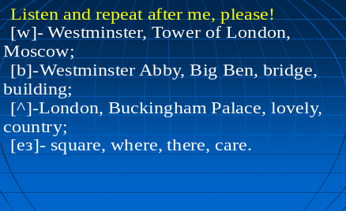  [w]- Westminster, Tower of London, Moscow;  [b]-Westminster Abby, Big Ben, bridge, building;  [^]-London, Buckingham Palace, lovely, country;  [eэ]- square, where, there, care.  - Какое умение мы развивали?  Слайд 3 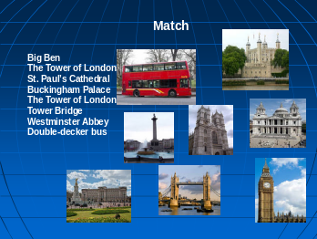  Look at the next slide, please! You can see some word combinations and the pictures about London. You should match it and show correctly. На 1 слайде транскрипция слов, обозначающих достопримечательности Лондона. На 2 слайде - колонка слов – и картинки о Лондоне. Чему мы должны научиться? 1..2  - Чему мы научились? 1..2  -Что нам нужно для успешной работы на уроке?  -Пожелайте друг другу удачи!  -Good luck! | Ребята приветствуют учителя, сообщают рапорт дежурного.  -Good morning!}2  Good morning to you!  Good morning!}2  -We are glad to see you!  Сначала вместе с учителем, затем индивидуально проводят фонетическую зарядку.  -Умение развивать свою речевую деятельность, навык аудирования.  Big Ben – 8:  The Tower of London – 2;  St.Paul’s Cathedral – 5;  BuckinghamPalace – 6;  The Tower of London – 3;  Tower Bridge – 7;  Westminster Abbey - 4  Double-decker bus - 1  -Умение развивать свою речевую деятельность.  -Слушать учителя, работать по предложенному плану, учебные принадлежности, умение работать самостоятельно, умение формулировать тему и цель урока.  -Good luck! | Презентация Power Point  Презентация Power Point  Презентация Power Point | Регулятивные УУД:  1. Говорение (уметь развивать свою речь)  2. Уметь слушать  Познавательные:  1.Уметь добывать новые знания, находить ответы, используя информацию, полученную на уроке.  2. Уметь работать с полученной информацией (презентация)
II  - I  III  IV  V  VI  VII | Проверка домашнего задания  Актуализация и фиксирование индивидуального затруднения в пробном действии.  Осмысление содержания и последовательности применения практических действий при выполнении предстоящих заданий  Работа с информацией (развитие навыка аудирования)  Самостоятельное выполнение учащимися заданий под контролем учителя  Подведение итогов урока и постановка домашнего задания. | Р.Т. с.32 Упр.17.  Алгоритм самооценки на доске:  -Задание!!! (В чем заключалось задание?)  -Удалось ли получить результат?  -Полностью правильно или с ошибкой.  -Полностью самостоятельно или с помощью учителя.  -Какая отметка!!  Чему мы научились?  -Children, listen the dialogue and say give advice to Kate what places of interest is worth to visit? (Дайте совет Кате, какое место ей стоит посетить)Add a dialog, please. I want one pair of you to read and act a dialog.  (слайд 4)  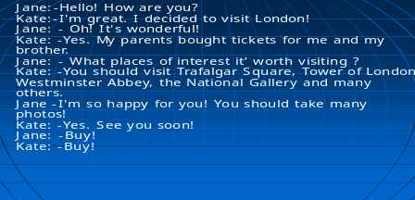  Учитель направляет, задает вопросы, подталкивая к теме урока.  -What is it about?  -What we must do?  -What is the theme of our lesson?  Continue the sentence – The dialogues about…..  Учитель предлагает составить свой диалог по образцу  Jane:-Нello! How are you?  Kate:-I'm great. I decided to visit London!  Jane: - Oh! It's wonderful!  Kate: -Yes. My parents bought tickets for me and my brother.  Jane: - What places of interest is worth to visit? (стоит посетить)  Kate: -You should to visit Trafalgar Square…  Jane: ….  Kate: ….  Jane: …..  Kate:…..  Варианты: Tower of London, Westminster Abbey, the National Gallery, The Tower of London.  I'm so happy for you! You should take many photos!  Yes. See you soon! (до скорой встречи)  Buy!  Buy!  -Let’s say the theme and the aim of our lesson?  Чему мы учились? Какие навыки развивали?1. 2. 1  -Let’s do a plan of actions.  Примерный план на слайде № 5:  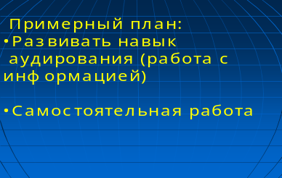  - Развивать навык аудирования  (работа с информацией)  - Самостоятельная работа  - Какое умение мы формировали?  - I want you to listen to the dialogue. Учитель предлагает прослушать диалог, извлечь необходимую информацию, ответить на вопрос.  -Listen to the dialogue and find out what the girl brought from the UK for Oleg and his friends. Were they polite to each other? Find the polite expressions/  (слайд 6)Учитель обращает внимание на модальные глаголы в диалоге и просит найти предложения, выражающие вежливую форму  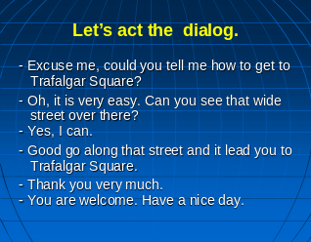  Какие умения мы развивали?  Учитель просит оценить себя, используя алгоритм самооценки!  Алгоритм самооценки на доске:  -Задание!!! (В чем заключалось задание?)  -Удалось ли получить результат?  -Полностью правильно или с ошибкой.  -Полностью самостоятельно или с помощью учителя.  -Какая отметка!!  Что мы учились делать?  -Would you like to go to London? Imagine that we are in London. We’d like to see some places of interest. But we don’t know the way. Let’s ask some Londoners for help. Let’s make the test. Complete the sentences (слайд 7) Учитель предлагает выполнить интерактивный тест в программе «Hot Potatoes», соединить части предложений, затем разыграть диалог  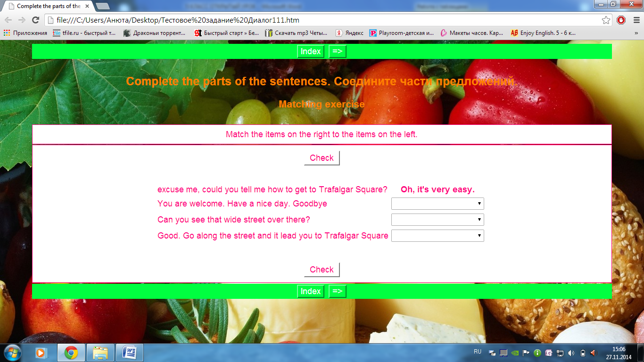  -Что мы делали? Какие навыки развивали?  Давайте подведем итоги  -Что нового узнали на уроке?  -Как справились с заданиями? Что далось тяжело, что не получалось?  -Что удалось? Что мы учились делать?  -Ребята, а теперь, я предлагаю вам оценить свое настроение во время урока, используя следующие фразы! (самооценка)  (слайд 8) на карточках  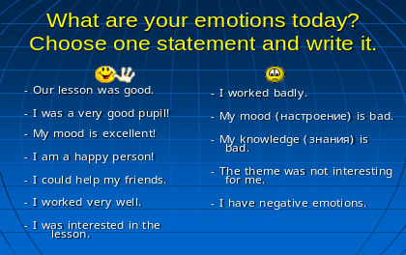  What are your emotions today? Choose one statement and write it.  Хорошие эмоции:  - Our lesson was good.  - I was a very good pupil!  - My mood is excellent!  - I am a happy person!  - I could help my friends.  - I worked very well.  - I was interested in the lesson.  Негативные эмоции:  - I worked badly.  - My mood (настроение) is bad.  - My knowledge (знания) is bad.  - The theme was not interesting for me.  - I have negative emotions.  -Чему мы учились?  Children, listen your home task: you should work with a map and complete a dialog:  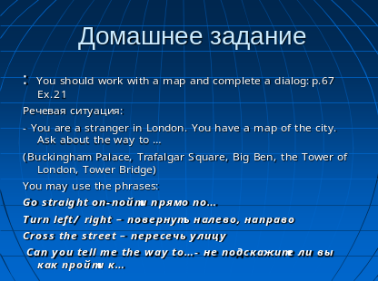  Речевая ситуация:- You are a stranger in London. You have a map of the city. Ask about the way to …(Buckingham Palace, Trafalgar Square, Big Ben, the Tower of London Tower Bridge, the London Eye, Hyde Park)  You may use the phrases on the blackboard.Спрашиваем, как пройти к определённым достопримечательностям в Лондоне. Работа с картой Лондона. Our lesson is over! Good bye! | Учащиеся проверяют домашнее задание.  Ребята сами оценивают  себя, как они справились с заданием  -Мы учились оценивать свою деятельность!  Одна пара учащихся зачитывает и разыгрывает диалог в парах.  -о Лондоне  -поработать в парах  -Диалоги о Лондоне  -работали в парах, развивали навыки диалогической речи.  -(умение планировать свою деятельность)  Учащиеся прослушивают диалог из упр. 1 стр. 60-61 из учебника, отвечают на вопросы учителя  -Высказывать предположения на основе наблюдений, уметь слушать в соответствии с целевой установкой, поиск информации, отвечать на вопросы учителя. 1…2 1..2  -учились оценивать себя и свою работу  Ребята выполняют интерактивный тест и разыгрывают диалог в парах.  -Составляли диалог, работали в парах  -Модальные глаголы, вежливые выражения  -Высказывать предположения на основе наблюдений, слушать в соответствии с целевой установкой, работать самостоятельно и в парах  -Мы учились оценивать свою деятельность, составлять диалоги, работать по предложенному плану, оценивать свое настроение и т.д.  Работа с картой Лондона, составление диалогов о достопримечательностях. С. 67 Упр.21 | Презентация Power Point  Презентация Power Point  Презентация Power Point  Презентация Power Point  Интерактивный тест в программе «Hot Potatoes» | Коммуникативные УУД:  1.Слушать и понимать речь других  Регулятивные УУД  1.Контролировать правильность ответов обучающихся, оценивать свою деятельность, корректировать  Коммуникативные УУД:  1.Слушать и понимать речь других  2.умение задавать и отвечать на вопросы учителя и друг друга  Воспитательные УУД:  1.Учиться работать в парах и самостоятельно,  2.Оценивать жизненные ситуации с точки зрения общепринятых норм и ценностей.  Регулятивные УУД  1. Высказывать предположения на основе наблюдений.  2. Формулировать тему (проблему) урока и его цель.  Коммуникативные УУД:  1.Слушать и понимать речь других  2.умение задавать и отвечать на вопросы учителя и друг друга  Воспитательные УУД:  1.Учиться работать в парах и самостоятельно,  2.Оценивать жизненные ситуации с точки зрения общепринятых норм и ценностей.  Регулятивные УУД:  1. Высказывать предположения на основе наблюдений.  2.Умение слушать в соответствии с целевой установкой.  Регулятивные УУД:  1. Высказывать предположения на основе наблюдений.  2.Умение слушать в соответствии с целевой установкой.  Коммуникативные УУД:  1.Слушать и понимать речь других  2.умение задавать и отвечать на вопросы учителя и друг друга  Регулятивные УУД:  1. Высказывать предположения на основе наблюдений.  2.Умение слушать в соответствии с целевой установкой.  3.Умение работать самостоятельно и в парах  Воспитательные УУД:  1.Учиться работать в парах и самостоятельно,  2.Оценивать жизненные ситуации с точки зрения общепринятых норм и ценностей.  Регулятивные УУД:  1. Учиться работать по предложенному плану.  2.Осуществление регулятивных действий самонаблюдения, самоконтроля, самооценки в процессе коммуникативной деятельности на английском языке.

